**Kapcie dziecięce dla dziewczynki**

**Szukasz idealnych butów dla córeczki na chłodniejsze wieczory? Zamów <strong>kapcie dziecięce dla dziewczynki</strong> w kolorze różowym, z dużym srebrnym sercem. Na pewno przypadną do gustu małej księżniczce!**

**Różowe kapcie dziecięce dla dziewczynki**

Każda mała dziewczynka uwielbia kolor różowy. To kolor odpowiedni dla małych księżniczek i wszystkich dam. Dlatego, jeśli chcesz sprawić radość swojej córeczce, chrześnicy czy młodszej siostrze zamów **kapcie dziecięce dla dziewczynki**, które znajdziesz w szerokiej ofercie sklepu Robik Radom. To śliczne, bardzo ciepłe i miłe w dotyku kapciuszki w kolorze różowym. Posiadają one także duże, brokatowe serce na przodzie. Na pewno spodobają się każdej obdarowanej dziewczynce.

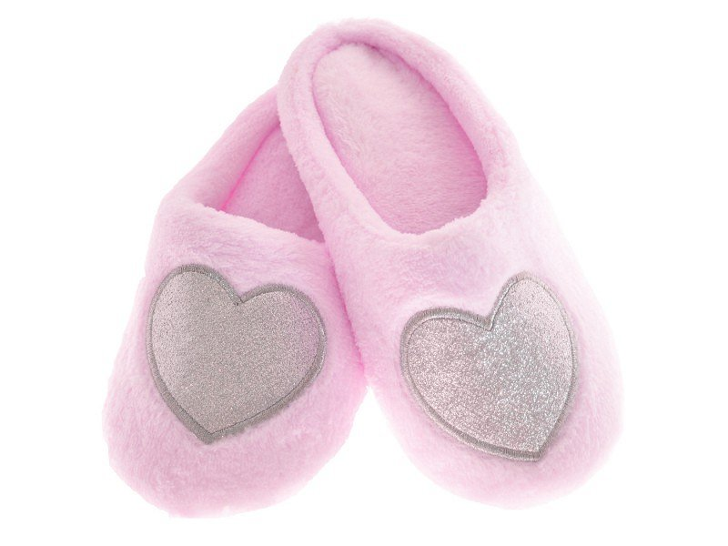

**Dlaczego warto kupić ciepłe kapcie dla dziewczynki?**

Ciepłe, różowe *kapcie dziecięce dla dziewczynki* wykonane są z miękkiego misia, dzięki czemu zapewniają komfort, ale również ciepło w chłodniejsze wieczory. Jest to bardzo ważne, bowiem najwięcej ciepła "ucieka" z organizmu właśnie przez stopy. Małe dzieci często nie chcą nosić kapci w domu i ciężko je do tego zachęcić. Z pięknymi, różowymi kapciami będzie to o wiele łatwiejsze zadanie!

**Poznaj sklep dla dzieci Robik!**

Sklep Robik Radom to miejsce, w którym kupisz wszystkie ubranka dla dzieci, zarówno dla niemowląt, jak i starszych pociech, chłopców i dziewczynki! Wysoka jakość materiałów, piękne wzory i bardzo przystępne ceny to cechy, którymi Robik wyróżnia się wśród konkurencji. Zamów [kapcie dziecięce dla dziewczynki](https://robik.radom.pl/obuwie-dziewczece/10575-kapcie-brokatowe-serce-cieple-ciapy-klapki-rozowe-07617905016.html) i nie tylko w naszym sklepie!